Герб

**Администрация сельского поселения «Южное»**

**муниципального района «Борзинский район»**

**Забайкальского края**

**ПОСТАНОВЛЕНИЕ**

23 октября 2019 г. № 18

село Южное

**Об утверждении схемы расположения земельного участка на кадастровом плане местоположение которого определено: Забайкальский край, Борзинский район, в 500 м, на северо-запад от с.Южное, урочище Арал-Толгой.**

(в редакции постановления 22 от 07.11.2019 года)

Руководствуясь п.10 ст.3 Федерального закона от 20.10.2001 г. № 137 –ФЗ «О введении в действие Земельного кодекса Российской Федерации», администрация сельского поселения «Южное» **постановляет:**

1. Утвердить схему расположения земельного участка на кадастровом плане площадью 20710 м² образованного в результате раздела с сохранением земельного участка в изменённых границах с кадастровым номером 75:04:000000:1272 с видом разрешённого использования – для сельскохозяйственного производства местоположение которого определено: Забайкальский край, Борзинский район, в 500 м на северо-запад от с.Южное, урочище Арал-Толгой.

Категория земель –земли сельскохозяйственного назначения.

2.Настоящее постановление вступает в силу на следующий день после дня его официального обнародования.

3.Настоящее постановление официально опубликовать (обнародовать) путем размещения на информационном стенде по адресу: Борзинский район, с.Южное, ул.Мира1.

Глава сельского поселения«Южное» Н.Г.Козловская

УТВЕРЖДЕНА

Постановлением Администрации

сельского поселения «Южное»

№ 18 от 23.10.2019 г.

Схема расположения земельного участка или земельных участков на кадастровом

плане территории

|  |  |  |
| --- | --- | --- |
| Условный номер земельного участка 75:04:000000:1272:ЗУ1  Местоположение земельного участка: Забайкальский край. Борзинский район , в 500м. на северо-запад от с.Южное, урочище Арал-Толгой | | |
| Площадь земельного участка: 20710м2 | | |
| Обозначение характерных точек границ | Координаты, м | |
| X | Y |
| 1 | 2 | 3 |
| н1 | 458385,64 | 4144259,11 |
| н2 | 4584851З | 4144369,52 |
| нЗ | 458431,92 | 4144480,33 |
| 1 | 458396,11 | 4144441,25 |
| н4 | 458379,36 | 4144448,11 |
| н5 | 458301,09 | 4144369,97 |
| н 1 | 458385,64 | 4144259,11 |

Схема расположения земельного участка или земельных участков на кадастровом плане территории

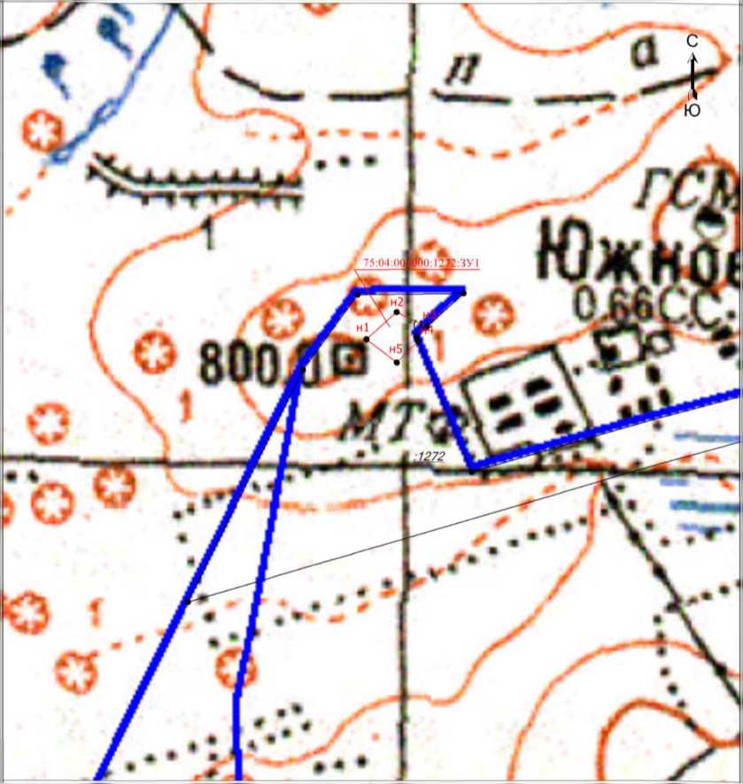

Масштаб 1:15000

Условные обозначения

* Существующая часть границы, имеющиеся в ЕГРН сведения о которой достаточны для определения се местоположения

• - Характерная точка границы, сведения о которой позволяют однозначно определить ее

положение на местности

н1 - Обозначение новой характерной точки

- Граница земельного участка в составе Единого землепользования

:1272 - Исходный земельный участок

* Исходный контур земельного участка

- граница образуемого земельного участка

75:04:000000:1272:ЗУ 1 - Образуемый земельный участок

Система координат - МСК-75

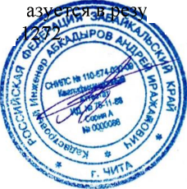Земельный участок 75:04:000000:1272:ЗУ1 обр

участка с кадастровым номером 75:04:000000

Кадастровый инженер:

льтате раздела земельного

Абкадыров А.И.